UNIVERSIDADE SÃO JUDAS TADEU
Curso de Bacharelado em Engenharia de Computação

AGROSMART

Seguros agrícolas automatizados com smart contracts, IoT e visão computacional

DOCUMENTAÇÃO DE SOFTWARE

Ana Victória Faria dos Santos
Beatriz Aarão de Melo
Bruno Henrique Volpini Stramasso
Gabriel Moreira Bittencourt
Lamys Bachir Fares

São Paulo
2026

AGROSMART

Documentação de software apresentada à disciplina de Trabalho de Conclusão de Curso como requisito parcial de avaliação. Contempla a especificação de requisitos, a modelagem em UML, a arquitetura do sistema e o planejamento do desenvolvimento do protótipo.
Orientador: Prof. Nelson Oliveira
São Paulo
2026

SUMÁRIO
1 INTRODUÇÃO 4
1.1 Contextualização 4
1.2 Problema de pesquisa 6
1.3 Justificativa 6
1.4 Objetivos 8
1.5 Delimitação do escopo 9
1.6 Trabalhos relacionados 9
1.7 Estrutura do trabalho 11
2 CASOS DE USO 12
2.1 Atores 12
2.2 Visão consolidada 13
2.3 Visão detalhada 14
2.4 Descrição dos casos de uso 16
2.5 Relações entre casos de uso 17
3 ARQUITETURA DO SISTEMA 18
3.1 Camadas e componentes 18
3.2 A fronteira de confiança 19
3.3 Tecnologias adotadas 20
4 REQUISITOS 21
4.1 Requisitos funcionais 21
4.2 Requisitos não funcionais 25
5 MODELAGEM 28
5.1 Diagrama de classes 28
5.2 Diagrama de sequência 29
6 PLANEJAMENTO DO DESENVOLVIMENTO 31
6.1 Backlog e histórias de usuário 31
6.2 Sprints e cronograma 37
6.3 Itens de reserva 38
REFERÊNCIAS 39

1 INTRODUÇÃO

1.1 Contextualização
Historicamente, acordos comerciais dependem de um terceiro capaz de verificar o cumprimento das obrigações e executar as consequências previstas. Cartórios, câmaras de compensação, bancos e seguradoras exercem essa função, mediante remuneração. A tecnologia de registro distribuído ofereceu uma alternativa: em lugar do verificador, um procedimento que qualquer participante da rede pode reexecutar e conferir por conta própria. Com a capacidade de programação introduzida pela rede Ethereum, essa ideia deixou de se restringir a transferências de valor e passou a alcançar cláusulas arbitrariamente complexas, codificadas em programas que a própria rede executa e cujo resultado permanece registrado de forma imutável.
Esses programas, chamados de contratos inteligentes, têm uma propriedade pouco comum entre artefatos de software: nem mesmo quem os publicou consegue alterar seu comportamento após a implantação. A execução não depende da vontade das partes, e o histórico de chamadas fica disponível para auditoria por qualquer interessado. Em acordos marcados por desconfiança mútua elevada e por um custo alto de verificação do cumprimento, essa combinação representa um ganho considerável.
Essa mesma arquitetura, porém, impõe uma restrição severa. O estado da rede é replicado entre milhares de nós, e sua validade depende de que todos cheguem ao mesmo resultado ao reexecutar uma mesma transação. Uma consulta a fonte externa romperia essa premissa: se cada nó acessasse por conta própria uma interface de programação, poderia obter uma resposta diferente da dos demais, e o consenso se desfaria. Por isso, como decisão de projeto, contratos inteligentes não têm acesso a nada além do próprio estado da cadeia. Manoj T. et al. (2025) resumem bem o ponto ao observar que a blockchain opera como um sistema determinístico e sincronizado, no qual os estados dos dados do mundo real não são diretamente acessíveis pelos contratos.
Contorna-se essa limitação com um componente chamado oráculo, responsável por obter dados do ambiente, validá-los e submetê-los à cadeia em formato que o contrato consiga processar. A solução resolve o problema e, ao mesmo tempo, cria outro: o oráculo concentra justamente a confiança que a arquitetura descentralizada tentou eliminar, e se torna o ponto único de falha e o alvo preferencial de ataque. Na literatura, o assunto é tratado sob o nome de problema do oráculo e segue como questão em aberto na engenharia de software distribuído. Pasdar, Lee e Dong (2023) classificam as soluções propostas em quatro famílias (agregação, participação com garantia, votação e reputação), e Al-Breiki et al. (2020) apontam a confiabilidade da fonte de dados como desafio de pesquisa ainda sem solução.
Investigar esse problema exige um domínio de aplicação concreto, e a lavoura oferece um caso ao mesmo tempo relevante economicamente e adequado do ponto de vista lógico. A produção agrícola brasileira convive com exposição climática crescente: estiagens prolongadas, geadas fora de época, granizo e alagamentos comprometem safras inteiras e a capacidade de reinvestimento de quem planta. O instrumento clássico de proteção é o seguro rural, que opera sob regime indenizatório: ocorrido o evento, o produtor abre aviso de sinistro, aguarda a designação de um perito, submete-se à vistoria no talhão e só então recebe o pagamento. O procedimento consome semanas, exige mão de obra especializada e encarece o prêmio. Segundo a nota técnica O Seguro Rural Brasileiro em Risco, do Observatório do Crédito e Seguro Rural da FGV Agro (2026), a área protegida no país recuou de aproximadamente 13,45 milhões de hectares em 2021 para cerca de 3,2 milhões em 2025, retração superior a 75%. O mesmo documento registra que o bloqueio de cerca de R$ 461,7 milhões no orçamento do Programa de Subvenção ao Prêmio do Seguro Rural em 2026, somado à não execução de aproximadamente R$ 445 milhões em 2025, retirou do programa cerca de R$ 907 milhões em apenas dois exercícios.
Existe uma alternativa a esse desenho. Em vez de apurar a perda caso a caso, o contrato fixa de antemão um índice objetivo e um limiar, por exemplo dias consecutivos sem precipitação, volume acumulado de chuva ou temperatura mínima em janela crítica da cultura; atingido o limiar, o pagamento passa a ser devido. Coberturas construídas dessa forma dispensam perícia e podem liquidar em poucos dias. O interesse deste trabalho por esse arranjo, no entanto, tem menos a ver com sua importância para o agronegócio do que com sua estrutura lógica: trata-se de um acordo cuja condição de execução é uma função computável sobre grandezas físicas medidas no campo. Essa é justamente a classe de problema para a qual os contratos inteligentes foram concebidos, e também aquela que o isolamento da cadeia impede de resolver sem algum tipo de intermediação.
O caso examinado acrescenta ainda uma dificuldade que o torna mais instrutivo. Além das leituras de estações meteorológicas e de sensores instalados no solo, o sistema incorpora um módulo de visão computacional capaz de estimar, a partir de imagens do talhão, a incidência de pragas ou a fração de área comprometida. A inferência de uma rede neural é pesada, probabilística e sensível à versão do modelo utilizada, três características que, isoladas ou em conjunto, seriam incompatíveis com a execução em um contrato inteligente. A arquitetura precisa, portanto, levar à cadeia apenas o resultado numérico e os elementos que permitam auditá-lo mais tarde. O que já era um problema de travessia para dados de sensores passa a ser, também, um problema de travessia para saídas de modelos estatísticos.

1.2 Problema de pesquisa
O problema que orienta este trabalho pode ser formulado da seguinte maneira: como projetar uma ponte auditável entre uma computação executada fora da cadeia, de natureza não determinística e intensiva em processamento, e uma execução contratual em cadeia, determinística e onerosa em custo de transação, de modo que a decisão automatizada resultante permaneça reproduzível e verificável por todas as partes envolvidas?
Dessa formulação decorrem quatro perguntas mais específicas, que também vão orientar o plano de avaliação experimental do trabalho. A primeira diz respeito à divisão de responsabilidades: quais operações devem permanecer fora da cadeia e quais precisam necessariamente ocorrer dentro dela, já que toda operação em cadeia tem custo e exige determinismo? A segunda trata do registro mínimo necessário para que uma decisão de pagamento seja reconstituível meses depois, mesmo quando ela dependeu da saída de um modelo de aprendizado de máquina. A terceira refere-se ao custo: quanto cada função do contrato consome em recursos de execução, e como esse consumo se comporta à medida que o volume de apólices cresce? A última pergunta é sobre robustez: como o sistema reage à indisponibilidade do oráculo, ao congestionamento da rede e a tentativas de publicação por endereço não autorizado?
Ficam fora do escopo a adequação atuarial do produto e a avaliação do seu impacto econômico: o domínio agrícola funciona aqui como instância concreta do problema técnico, não como objeto de estudo em si.

1.3 Justificativa
Do ponto de vista técnico, a justificativa é direta. A impossibilidade de acesso a dados externos não decorre de uma lacuna de implementação que se resolveria trocando de biblioteca: é consequência direta do modelo de consenso. Trabalhar nessa fronteira obriga a equipe a lidar com determinismo, custo de execução, verificação de integridade e superfície de ataque, temas centrais tanto em arquitetura distribuída quanto em segurança computacional.
Há, também, uma lacuna identificável na literatura, e ela fica nítida quando se olham dois trabalhos recentes lado a lado. Safeer, Gallo e Pulvento (2025) reúnem sensores IoT, computação na borda, visão computacional e contratos inteligentes em um único sistema, mas usam essa combinação para avaliar qualidade e rastrear o produto: o contrato registra dados, não paga ninguém. Maleki Vishkaei, Trindade e De Giovanni (2026) tratam do seguro agrícola e do pagamento automático por contrato inteligente, porém modelam a decisão em teoria dos jogos, sem implementar a ponte que leva o dado até a cadeia. Falta o encontro dos dois: usar a saída de um modelo de visão computacional como parte da condição que aciona o pagamento, com o grau de auditabilidade que um contrato exige.
A terceira justificativa é econômica e vem de um problema que a literatura de seguros descreve com precisão. Maleki Vishkaei, Trindade e De Giovanni (2026) mostram que a seguradora não enxerga o negócio do produtor por dentro, e essa assimetria de informação abre espaço para que a extensão do dano seja exagerada na hora de pedir indenização. A resposta usual é gastar em verificação, o que encarece a apólice para todo mundo. Os autores demonstram que, quando a seguradora apoia o investimento do produtor em blockchain, a assimetria diminui, as falsas declarações caem e o reembolso passa a ser rápido, sem custo extra de verificação. O AgroSmart persegue esse mesmo efeito por via técnica: se o dado que aciona o contrato vem assinado na origem e fica registrado de forma imutável, não sobra margem para discutir o que foi medido.
Soma-se a isso a disponibilidade de uma base metodológica consistente para a avaliação. Manoj T. et al. (2025) implementam contratos indexados em Solidity e os avaliam tanto em rede simulada quanto em rede de teste pública, reportando consumo de gas por função, latência média, vazão de transações e uso de recursos computacionais. Esse conjunto de métricas serve de referência direta para o plano experimental deste trabalho, o que permite comparar os resultados obtidos com os já publicados, em vez de produzir apenas uma avaliação descritiva.
Por fim, há uma justificativa de ordem acadêmica, ligada à convergência de conteúdos que o projeto proporciona. Nele se articulam criptografia aplicada, sistemas distribuídos, programação de contratos, segurança de software, integração de dispositivos embarcados e aprendizado de máquina, assuntos que o currículo de Engenharia de Computação costuma tratar separadamente.

1.4 Objetivos

1.4.1 Objetivo geral
Projetar, implementar e avaliar experimentalmente uma arquitetura de ponte auditável entre computação externa e execução contratual em cadeia, materializada em um protótipo no qual contratos inteligentes alimentados por oráculo avaliam condições contratadas sobre dados de lavoura e executam automaticamente a liquidação da indenização.

1.4.2 Objetivos específicos
- Levantar e descrever os requisitos funcionais e não funcionais do sistema;
- Delimitar formalmente a fronteira entre os componentes externos e os que operam na cadeia, justificando a alocação de cada responsabilidade;
- Representar as interações entre atores, sistemas externos e o sistema por meio de diagrama de casos de uso, e o fluxo de liquidação por meio de diagrama de sequência;
- Implementar, em Solidity, o contrato da apólice e o contrato do oráculo, contemplando registro imutável dos termos, controle de endereços autorizados, avaliação da condição contratada e transferência da indenização;
- Implementar o serviço de oráculo responsável por consolidar, assinar e publicar os índices, bem como o simulador que alimenta o sistema com séries climáticas históricas;
- Implementar, como módulo auxiliar, um modelo de visão computacional capaz de estimar a incidência de pragas ou a fração de área comprometida no talhão, registrando na cadeia o resumo criptográfico das evidências e o identificador da versão do modelo;
- Desenvolver a aplicação do produtor e o painel da seguradora, integrados ao serviço externo e à rede;
- Submeter os contratos a análise estática de vulnerabilidades e a testes automatizados que cubram a totalidade dos caminhos condicionais;
- Avaliar experimentalmente o protótipo quanto a consumo de gas por função, latência, vazão de transações e comportamento sob indisponibilidade do oráculo, comparando rede local e rede de teste pública.

1.5 Delimitação do escopo
O objeto deste trabalho é a prova de conceito da arquitetura proposta, não um produto pronto para comercialização. As delimitações adotadas são as seguintes.
- Fontes de campo simuladas. As leituras são geradas por componente simulador alimentado por séries climáticas históricas, e as imagens provêm de conjunto de dados público. Não há instrumentação instalada em campo nem operação de aeronave remotamente pilotada;
- Rede de teste. Os contratos são implantados em rede local e em rede de teste pública, sem movimentação de valores com lastro monetário real;
- Oráculo de nó único. O serviço do protótipo opera com um único endereço autorizado. A arquitetura com múltiplos nós e agregação segura é discutida e apontada como extensão natural, mas não integra a implementação;
- Módulo de visão computacional auxiliar. O modelo de inferência destina-se a demonstrar a viabilidade da travessia entre inferência estatística e execução contratual. Não se pretende contribuição ao estado da arte em visão computacional, e a escolha entre detecção de pragas e estimativa de área comprometida será definida conforme a disponibilidade de conjunto de dados rotulado;
- Ausência de validação atuarial e regulatória, tratadas em nível conceitual.

1.6 Trabalhos relacionados
Três trabalhos delimitam o espaço em que este projeto se situa. Vale dizer o que cada um resolve e o que deixa em aberto, porque é dessa diferença que sai a contribuição pretendida.
Safeer, Gallo e Pulvento (2025) montam um sistema de agricultura de precisão que reúne exatamente os três elementos deste projeto. Sensores de ambiente coletam dados, um Raspberry Pi processa na borda, módulos de visão computacional fazem avaliação de qualidade e detecção de anomalia em tempo real, e os resultados vão para uma blockchain Ethereum por meio de contratos inteligentes. A validação usa o cultivo de açafrão, com um modelo de cadeias de Markov acompanhando a degradação dos filamentos e apontando possível fraude. A diferença está na finalidade: ali o contrato serve de registro auditável da qualidade ao longo da cadeia, e nenhum valor muda de mãos por causa do que o modelo observou.
Maleki Vishkaei, Trindade e De Giovanni (2026) olham para o seguro agrícola propriamente dito. Modelam, em teoria dos jogos, a relação entre uma seguradora e um produtor que usa oráculos blockchain para atualizar contratos inteligentes quando ocorre um desastre. O foco está em quando vale a pena a seguradora cofinanciar o investimento do produtor em blockchain, e os autores concluem que a colaboração reduz a taxa do seguro e melhora o resultado das duas partes, embora falhe sob certas condições. O trabalho é econômico, não de engenharia: a ponte entre o dado de campo e o contrato é premissa do modelo, não artefato construído.
Manoj T. et al. (2025) ficam entre os dois. Implementam um oráculo descentralizado com preservação de privacidade que alimenta contratos de seguro indexado com dados de dispositivos IoT, atribuindo a cada dispositivo um escore de reputação que condiciona o uso de suas leituras. A implementação é avaliada em rede simulada e em rede de teste pública, com medição de gas por função, latência e uso de recursos. O gatilho, porém, é climático: não há inferência sobre imagens da lavoura.
O AgroSmart ocupa a interseção dos três. Toma de Safeer et al. a composição dos eixos, de Maleki Vishkaei et al. o problema econômico que justifica automatizar o pagamento, e de Manoj T. et al. a aplicação ao seguro indexado e a metodologia de avaliação. O que acrescenta é o acoplamento que nenhum dos três realiza: a saída de um modelo de visão computacional entra como parte da condição que dispara a transferência em cadeia, acompanhada do registro de versão do modelo e do resumo criptográfico das evidências que torna a decisão reproduzível.
Quadro 1 – Posicionamento em relação aos trabalhos correlatos
Trabalho | IoT | Visão comp. | Contrato | O que o contrato faz
Safeer, Gallo e Pulvento (2025) | Sim | Sim | Sim | Registra qualidade e rastreabilidade; não movimenta valor
Maleki Vishkaei, Trindade e De Giovanni (2026) | Sim | Não | Sim | Paga por desastre; a ponte é premissa do modelo, não implementada
Manoj T. et al. (2025) | Sim | Não | Sim | Paga por índice climático publicado por oráculo
AgroSmart (este trabalho) | Sim | Sim | Sim | Paga por índice climático e por índice de dano extraído de imagem
Fonte: elaborado pelos autores (2026).

1.7 Estrutura do trabalho
Este documento reúne seis capítulos. O atual situa o problema, delimita o escopo e apresenta os objetivos. O Capítulo 2 descreve os casos de uso e os atores. O Capítulo 3 apresenta a arquitetura do sistema e a fronteira entre os componentes que operam fora da cadeia e os que operam dentro dela. O Capítulo 4 relaciona os requisitos funcionais e não funcionais. O Capítulo 5 traz a modelagem em UML, com os diagramas de classes e de sequência. O Capítulo 6 apresenta o backlog em histórias de usuário, a divisão em sprints e o cronograma de entregas.
As etapas seguintes do trabalho contemplarão a fundamentação teórica sobre criptografia aplicada, estrutura e consenso da blockchain, contratos inteligentes e o problema do oráculo, além do plano de avaliação experimental do protótipo.

2 CASOS DE USO
O sistema tem 15 casos de uso e 7 atores. A seção apresenta os atores, uma visão consolidada do diagrama, duas visões ampliadas e, por fim, a descrição de cada caso de uso.

2.1 Atores
Quadro 2 – Atores do sistema
Ator | Tipo | O que faz no sistema
Produtor Rural | Principal | Simula, contrata e acompanha apólices, envia imagens do talhão e recebe a indenização.
Seguradora | Principal | Cadastra produtores e talhões, parametriza os produtos e acompanha a carteira.
Perito Agrônomo | Principal | Atua por exceção, em contestações e nos casos de baixa confiança do modelo.
Sensores IoT e estações | Secundário | Enviam as leituras climáticas. No protótipo, são simulados.
Oráculo blockchain | Secundário | Consolida, assina e publica os índices na rede.
Rede blockchain e carteira | Secundário | Hospeda os contratos e executa a transferência da indenização.
Serviço de notificação | Secundário | Envia mensagens por aplicativo, e-mail e SMS.
Fonte: elaborado pelos autores (2026).

2.2 Visão consolidada
A Figura 1 reúne os 15 casos de uso em um único diagrama, separados em dois grupos. Serve para a visão de conjunto; as relações entre casos de uso aparecem nas figuras seguintes.
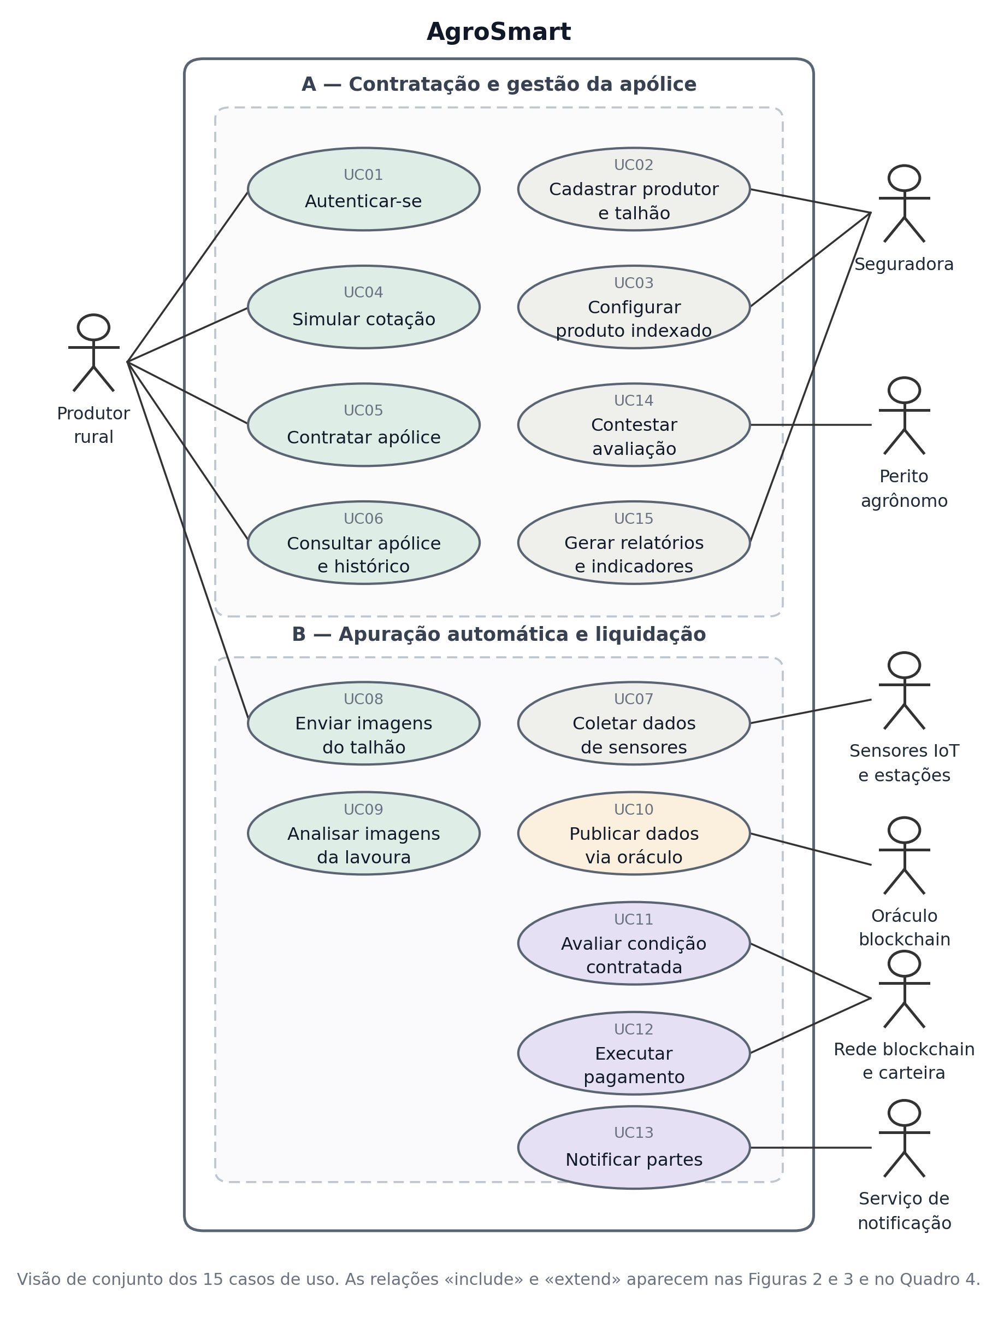
Figura 1 – Diagrama de casos de uso consolidado
Fonte: elaborado pelos autores (2026).

2.3 Visão detalhada
A Figura 2 amplia o grupo A: o que os usuários humanos fazem para contratar e gerir a apólice.
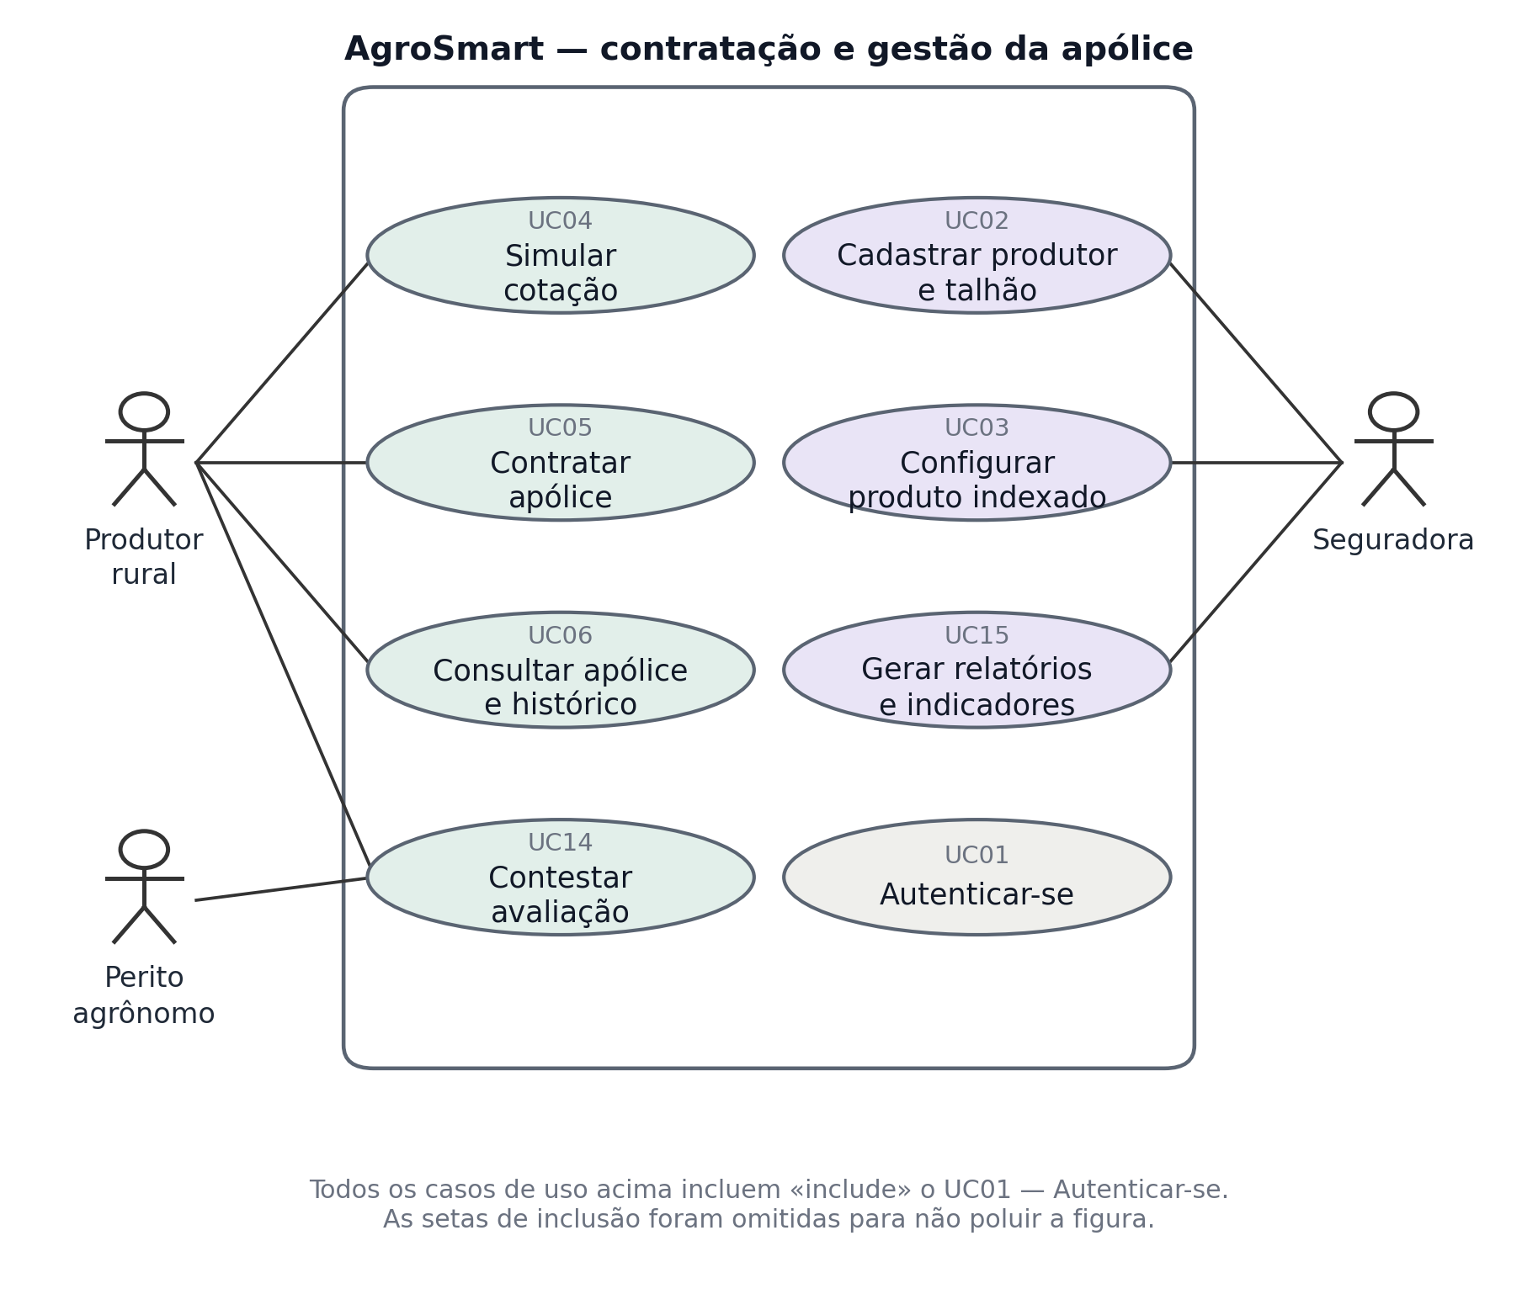
Figura 2 – Casos de uso: contratação e gestão da apólice
Fonte: elaborado pelos autores (2026).
A Figura 3 amplia o grupo B e deve ser lida de cima para baixo. Os dois casos de uso do topo alimentam a análise; o resultado é publicado na rede pelo oráculo; o contrato avalia a condição e, se atendida, paga e notifica.
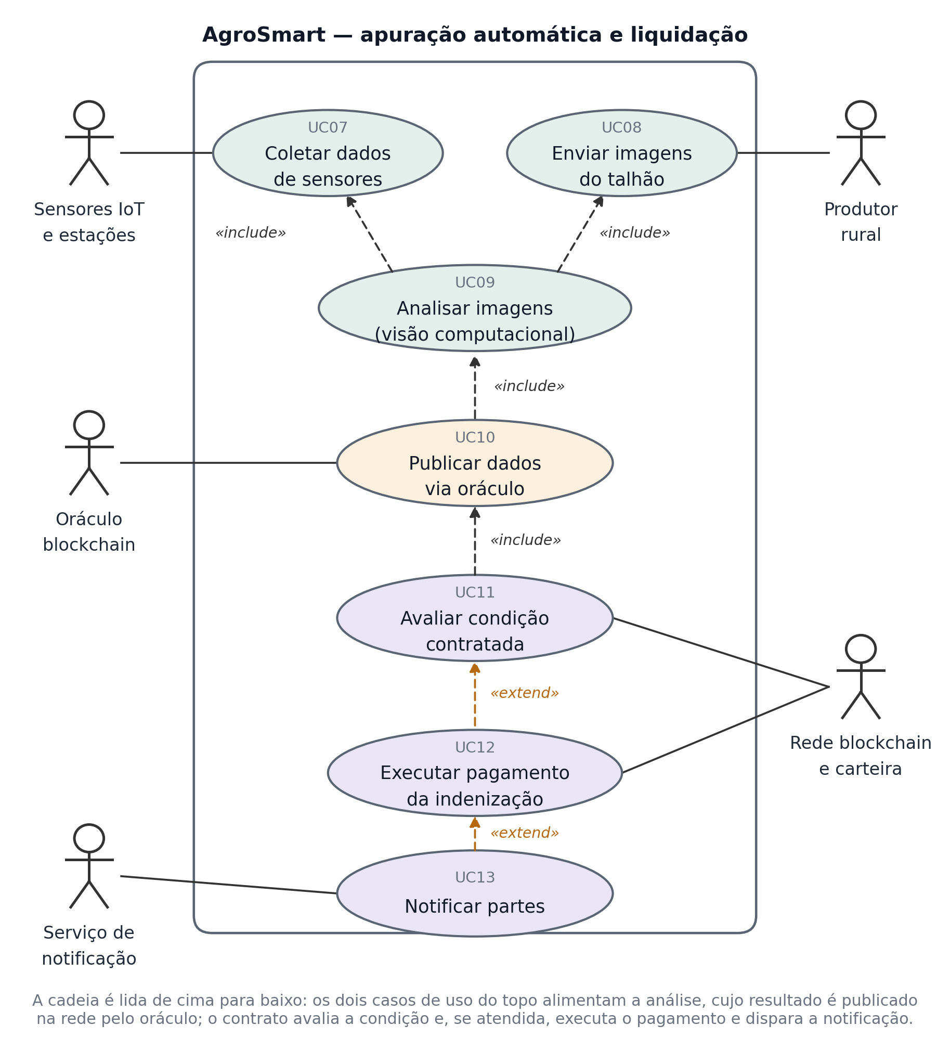
Figura 3 – Casos de uso: apuração automática e liquidação
Fonte: elaborado pelos autores (2026).

2.4 Descrição dos casos de uso
Quadro 3 – Casos de uso do sistema
ID | Caso de uso | Ator principal | Objetivo | Fig.
UC01 | Autenticar-se no sistema | Produtor, Seguradora ou Perito | Obter acesso às funcionalidades do seu perfil. | 2
UC02 | Cadastrar produtor e talhão | Seguradora | Registrar o produtor e delimitar os talhões seguráveis. | 2
UC03 | Configurar produto indexado | Seguradora | Definir cultura, índice, condição de acionamento, vigência e limite. | 2
UC04 | Simular cotação | Produtor Rural | Estimar o prêmio a partir da área, da cultura e do histórico climático. | 2
UC05 | Contratar apólice | Produtor Rural | Formalizar a cobertura e implantar o contrato na rede. | 2
UC06 | Consultar apólice e histórico | Produtor Rural | Acompanhar a apólice e a linha do tempo reconstruída da rede. | 2
UC07 | Coletar dados de sensores | Sensores IoT e estações | Obter periodicamente as leituras climáticas do talhão. | 3
UC08 | Enviar imagens do talhão | Produtor Rural | Fornecer evidência visual georreferenciada da lavoura. | 3
UC09 | Analisar imagens da lavoura | Sistema (automático) | Estimar o índice de dano e registrar confiança e versão do modelo. | 3
UC10 | Publicar dados via oráculo | Oráculo blockchain | Consolidar, assinar e submeter à rede os índices do período. | 3
UC11 | Avaliar condição contratada | Rede blockchain | Validar a origem do dado e decidir se a condição foi atendida. | 3
UC12 | Executar pagamento | Rede blockchain e carteira | Transferir o valor devido à carteira do produtor. | 3
UC13 | Notificar partes | Serviço de notificação | Comunicar acionamento, pagamento e falhas de publicação. | 3
UC14 | Contestar avaliação | Produtor e Perito Agrônomo | Registrar discordância e submetê-la a parecer técnico. | 2
UC15 | Gerar relatórios e indicadores | Seguradora | Acompanhar o desempenho da carteira e a liquidação. | 2
Fonte: elaborado pelos autores (2026).

2.5 Relações entre casos de uso
Quadro 4 – Relações entre casos de uso
Relação | Tipo | Por quê
UC02 a UC15 → UC01 | include | Exigem autenticação prévia. Omitido das figuras para não poluir.
UC10 → UC07 | include | Só publica leituras previamente coletadas.
UC10 → UC09 | include | Só publica o índice de dano depois da análise.
UC09 → UC08 | include | A análise depende das imagens enviadas.
UC11 → UC10 | include | A avaliação opera sobre dados já presentes na cadeia.
UC12 → UC11 | extend | Só executa quando a condição é atendida.
UC13 → UC12, UC11 | extend | Dispara no pagamento e em alertas.
UC14 → UC11 | extend | Só ocorre se o produtor discordar do resultado.
Fonte: elaborado pelos autores (2026).

3 ARQUITETURA DO SISTEMA

3.1 Camadas e componentes
O sistema se organiza em cinco camadas. As três superiores rodam em servidor comum; a camada de ponte faz a travessia; a inferior roda na rede blockchain.
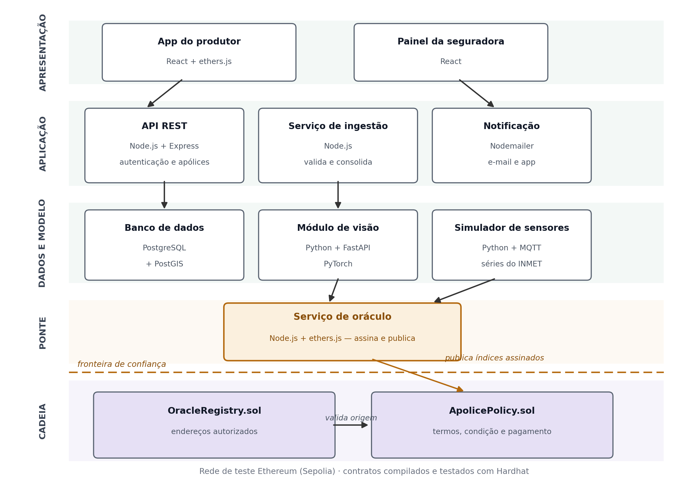
Figura 4 – Arquitetura do sistema em camadas
Fonte: elaborado pelos autores (2026).

3.2 A fronteira de confiança
A decisão mais importante do projeto é separar o que roda fora da cadeia do que roda dentro dela. O critério é direto:
- Fora da cadeia fica o que é pesado, probabilístico ou muda com frequência: ingestão de leituras, inferência do modelo, armazenamento de imagens e interfaces.
- Na cadeia fica o que precisa ser confiável sem depender de quem executa: termos da apólice, endereços autorizados, avaliação da condição e transferência de valor.
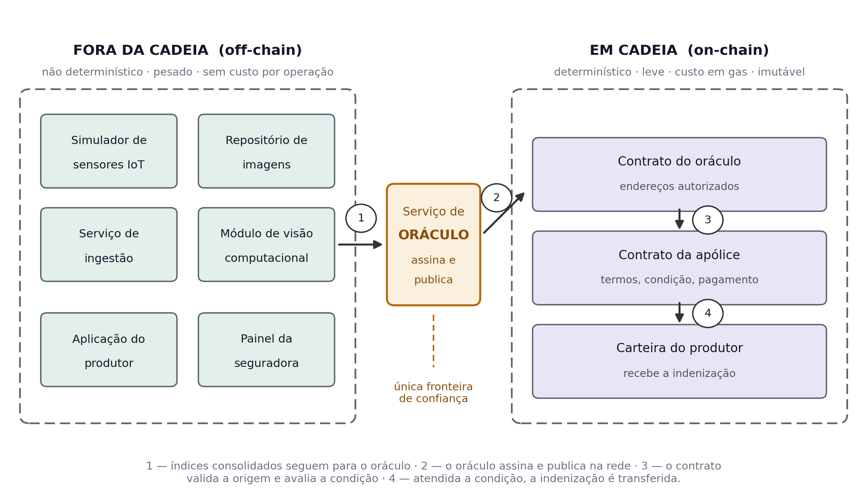
Figura 5 – A fronteira entre as duas camadas
Fonte: elaborado pelos autores (2026).
Um ponto merece atenção: o contrato não verifica se o índice está correto, apenas se quem publicou tinha autorização. A confiança na inferência vem do registro do resumo criptográfico das imagens, da versão do modelo e da possibilidade de reexecutar a análise depois.

3.3 Tecnologias adotadas
Quadro 5 – Tecnologias por componente
Componente | Tecnologia | Por que essa escolha
Contratos | Solidity + Hardhat | Hardhat oferece rede local, testes e relatório de gas em um só ambiente.
Rede | Sepolia (rede de teste) | Gas gratuito por faucet e explorador público para verificação independente.
Serviço de oráculo | Node.js + ethers.js | Mesma linguagem do back-end e biblioteca madura de assinatura.
API e ingestão | Node.js + Express | Curva de aprendizado baixa e integração direta com ethers.js.
Banco de dados | PostgreSQL + PostGIS | PostGIS resolve o polígono do talhão e a checagem de ponto em área.
Simulador de sensores | Python + MQTT | MQTT é o protocolo usual de IoT; séries históricas do INMET dão realismo.
Visão computacional | Python + PyTorch + FastAPI | Transferência de aprendizado com modelo pré-treinado reduz o custo de treino.
Interfaces | React + ethers.js | ethers.js conecta a carteira do produtor direto no navegador.
Fonte: elaborado pelos autores (2026).

4 REQUISITOS

4.1 Requisitos funcionais
São 28 requisitos funcionais em sete grupos. A coluna Prioridade segue a classificação MoSCoW; a coluna Camada indica onde o requisito é atendido, conforme a Figura 5.
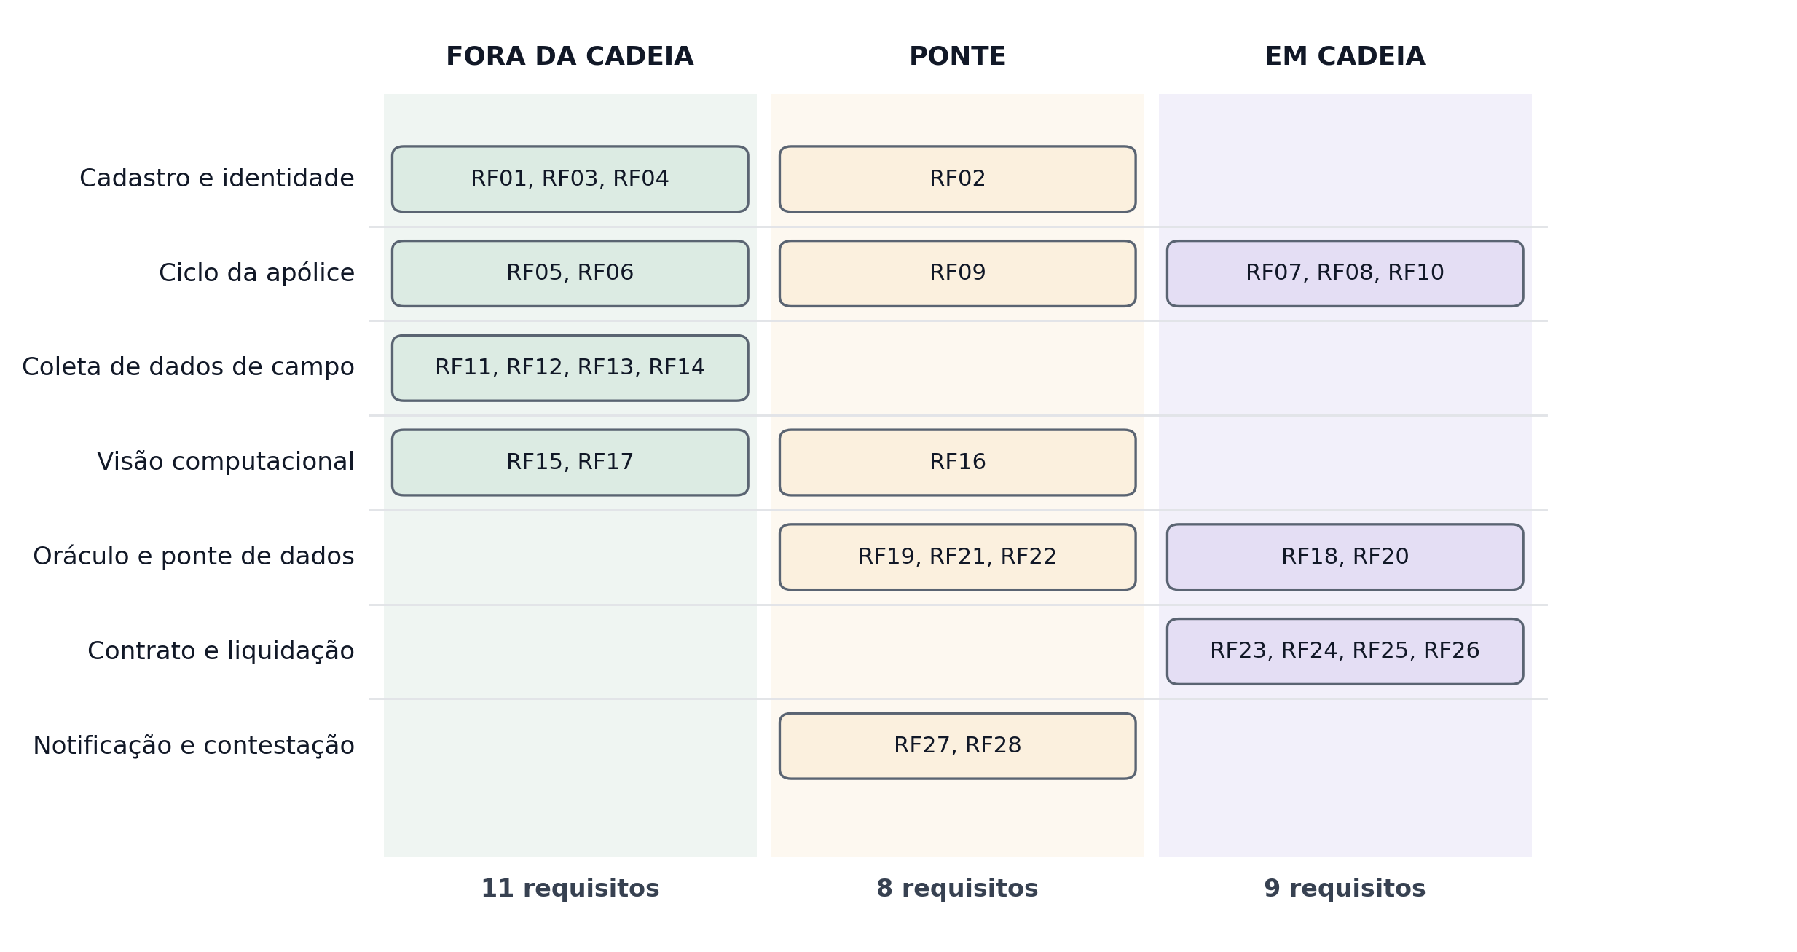
Figura 6 – Distribuição dos requisitos funcionais por camada
Fonte: elaborado pelos autores (2026).

4.1.1 Cadastro, autenticação e identidade digital
Quadro 6 – Requisitos funcionais: cadastro e identidade
ID | Descrição | Prioridade | Camada
RF01 | Permitir login de produtores, seguradoras e peritos com identificador e senha, com segundo fator. | Essencial | Externa
RF02 | Permitir que o produtor associe uma carteira digital ao cadastro, validando a titularidade por assinatura de mensagem. | Essencial | Ponte
RF03 | Permitir o cadastro de produtores e propriedades, com delimitação georreferenciada dos talhões. | Essencial | Externa
RF04 | Controlar o acesso por perfil, restringindo funcionalidades conforme o perfil autenticado. | Essencial | Externa
Fonte: elaborado pelos autores (2026).

4.1.2 Ciclo da apólice e implantação do contrato
Quadro 7 – Requisitos funcionais: ciclo da apólice
ID | Descrição | Prioridade | Camada
RF05 | Permitir que a seguradora configure produtos indexados: cultura, índice, condição, vigência, limite e valor por hectare. | Essencial | Externa
RF06 | Permitir a simulação de cotação a partir da área segurada, da cultura e do histórico climático. | Essencial | Externa
RF07 | Implantar na rede, na contratação, o contrato da apólice parametrizado com a condição, a carteira e o oráculo autorizado. | Essencial | Em cadeia
RF08 | Registrar no contrato o resumo criptográfico dos termos, tornando detectável qualquer alteração posterior. | Essencial | Em cadeia
RF09 | Permitir consultar a linha do tempo da apólice reconstruída dos eventos, com o identificador de cada transação. | Essencial | Ponte
RF10 | Permitir o cancelamento da apólice antes da vigência, com liberação da garantia. | Desejável | Em cadeia
Fonte: elaborado pelos autores (2026).

4.1.3 Coleta e validação de dados de campo
Quadro 8 – Requisitos funcionais: coleta de dados
ID | Descrição | Prioridade | Camada
RF11 | Coletar automaticamente, em periodicidade configurável, as leituras de estações e sensores do talhão. | Essencial | Externa
RF12 | Validar a plausibilidade das leituras e sinalizar fontes inoperantes ou fora de faixa. | Essencial | Externa
RF13 | Atribuir a cada fonte um escore de reputação, condicionando o uso dos dados a um limiar mínimo. | Importante | Externa
RF14 | Permitir o envio de imagens com geolocalização e data, rejeitando as que caiam fora do polígono do talhão. | Essencial | Externa
Fonte: elaborado pelos autores (2026).

4.1.4 Módulo de visão computacional
Quadro 9 – Requisitos funcionais: visão computacional
ID | Descrição | Prioridade | Camada
RF15 | Processar as imagens por modelo de visão computacional e produzir um índice de dano normalizado. | Essencial | Externa
RF16 | Registrar, junto ao resultado, o grau de confiança, a versão do modelo e o resumo criptográfico das imagens. | Essencial | Ponte
RF17 | Encaminhar ao perito os resultados com confiança abaixo do limiar, suspendendo a publicação. | Importante | Externa
Fonte: elaborado pelos autores (2026).

4.1.5 Oráculo e ponte de dados
Quadro 10 – Requisitos funcionais: oráculo
ID | Descrição | Prioridade | Camada
RF18 | Manter no contrato a lista de endereços autorizados e rejeitar publicação de qualquer outro endereço. | Essencial | Em cadeia
RF19 | Consolidar os índices do período, assiná-los e submetê-los ao contrato em uma única transação. | Essencial | Ponte
RF20 | Rejeitar publicação duplicada para o mesmo período de referência. | Essencial | Em cadeia
RF21 | Enfileirar publicações não concluídas em caso de indisponibilidade e retomá-las preservando o período. | Essencial | Ponte
RF22 | Registrar, para cada publicação, o identificador da transação, o gas consumido e o instante de confirmação. | Essencial | Ponte
Fonte: elaborado pelos autores (2026).

4.1.6 Contrato inteligente e liquidação
Quadro 11 – Requisitos funcionais: contrato e liquidação
ID | Descrição | Prioridade | Camada
RF23 | Avaliar automaticamente a condição contratada a cada publicação, sem intervenção humana. | Essencial | Em cadeia
RF24 | Transferir a indenização à carteira do produtor imediatamente após a confirmação do acionamento. | Essencial | Em cadeia
RF25 | Suportar pagamento escalonado, proporcional à faixa do índice, além do pagamento integral. | Importante | Em cadeia
RF26 | Impedir acionamento duplicado e garantir que falha na transferência não deixe estado inconsistente. | Essencial | Em cadeia
Fonte: elaborado pelos autores (2026).

4.1.7 Notificação, contestação e gestão
Quadro 12 – Requisitos funcionais: notificação e gestão
ID | Descrição | Prioridade | Camada
RF27 | Capturar os eventos do contrato e notificar produtor e seguradora sobre acionamento, pagamento e falhas. | Importante | Ponte
RF28 | Permitir que o produtor conteste a avaliação automática, registrando o parecer do perito. | Importante | Ponte
Fonte: elaborado pelos autores (2026).

4.2 Requisitos não funcionais
São 28 requisitos não funcionais. Além das categorias da norma ISO/IEC 25010, o projeto acrescenta categorias de execução em rede descentralizada — determinismo, custo de gas, reentrância e custódia de chaves.

4.2.1 Qualidade geral do produto
Quadro 13 – Requisitos não funcionais: qualidade geral
ID | Categoria | Descrição
RNF01 | Desempenho | Responder a 95% das consultas de apólice em até 2 segundos sob carga normal.
RNF02 | Desempenho | Concluir a inferência sobre um lote de até 50 imagens em no máximo 10 minutos.
RNF03 | Confiabilidade | Disponibilidade de 99,5% ao mês, excetuadas janelas de manutenção comunicadas.
RNF04 | Escalabilidade | Suportar ao menos 10 mil talhões monitorados sem degradação perceptível.
RNF05 | Manutenibilidade | Seguir o guia de estilo do projeto e manter cobertura mínima de 80% em testes.
RNF06 | Usabilidade | Apresentar a condição contratada em linguagem não técnica antes do aceite, com exemplos numéricos.
RNF07 | Portabilidade | Funcionar em Chrome, Firefox e Edge nas duas últimas versões, com carteira compatível.
Fonte: elaborado pelos autores (2026).

4.2.2 Contrato inteligente e execução em cadeia
Quadro 14 – Requisitos não funcionais: execução em cadeia
ID | Categoria | Descrição
RNF08 | Determinismo | A lógica não pode depender de aleatoriedade, de marca de tempo do bloco como entropia ou de contratos não auditados.
RNF09 | Custo | Medir e documentar o gas de cada função pública; nenhuma pode exceder o limite por bloco.
RNF10 | Custo | Manter o custo médio por apólice abaixo de 1% do prêmio, admitindo agregação de publicações.
RNF11 | Segurança | Ser imune a reentrância: verificar, atualizar estado e só então interagir, com guarda nas funções que transferem valor.
RNF12 | Segurança | Implementar controle de acesso por função, distinguindo seguradora, oráculo e produtor titular.
RNF13 | Segurança | Submeter os contratos a análise estática antes de implantar; nenhum achado de severidade alta sem tratamento.
RNF14 | Testabilidade | Cobrir 100% dos caminhos condicionais, incluindo as rejeições por endereço não autorizado e período duplicado.
RNF15 | Integridade | Nenhuma falha pode resultar em pagamento parcial ou estado inconsistente; toda operação é atômica.
RNF16 | Custódia | Manter as chaves da seguradora fora do código-fonte e do repositório.
RNF17 | Custódia | Nunca armazenar a chave privada da carteira do produtor.
Fonte: elaborado pelos autores (2026).

4.2.3 Oráculo, dados e tolerância a falhas
Quadro 15 – Requisitos não funcionais: oráculo e dados
ID | Categoria | Descrição
RNF18 | Confiabilidade | Cada talhão deve ter ao menos duas fontes independentes, ou uma fonte com evidência por imagem obrigatória.
RNF19 | Integridade | Toda leitura deve ser autenticada na origem e transmitida por canal cifrado.
RNF20 | Rastreabilidade | Toda decisão de pagamento deve ser reconstituível: índices, resumos das evidências, versão do modelo e transações.
RNF21 | Reprodutibilidade | Preservar a versão do modelo usada em cada inferência durante todo o prazo de contestação.
RNF22 | Tolerância a falhas | Indisponibilidade do oráculo ou da rede não pode causar perda de dados.
RNF23 | Latência | Entre a confirmação do acionamento e a indenização na carteira, não exceder 72 horas.
Fonte: elaborado pelos autores (2026).

4.2.4 Segurança da aplicação e conformidade
Quadro 16 – Requisitos não funcionais: segurança e conformidade
ID | Categoria | Descrição
RNF24 | Segurança | Armazenar senhas com hash e salt, usando bcrypt ou Argon2.
RNF25 | Segurança | Manter log de auditoria correlacionado aos identificadores de transação.
RNF26 | Segurança | Limitar a taxa de requisições por origem nas rotas de envio de imagens e de publicação.
RNF27 | Conformidade | Observar a Lei nº 13.709/2018; dados na cadeia são imutáveis e não podem conter dado pessoal em texto claro.
RNF28 | Conformidade | Observar a regulação de seguros aplicável, mantendo rastreabilidade para fiscalização.
Fonte: elaborado pelos autores (2026).

5 MODELAGEM

5.1 Diagrama de classes
A Figura 7 apresenta as classes de domínio. A leitura acompanha o caminho do dado: o produtor tem propriedades, que têm talhões; cada talhão recebe apólices, leituras de sensores e lotes de imagens; a análise das imagens e as leituras alimentam o índice consolidado, que é publicado na cadeia e pode gerar um acionamento.
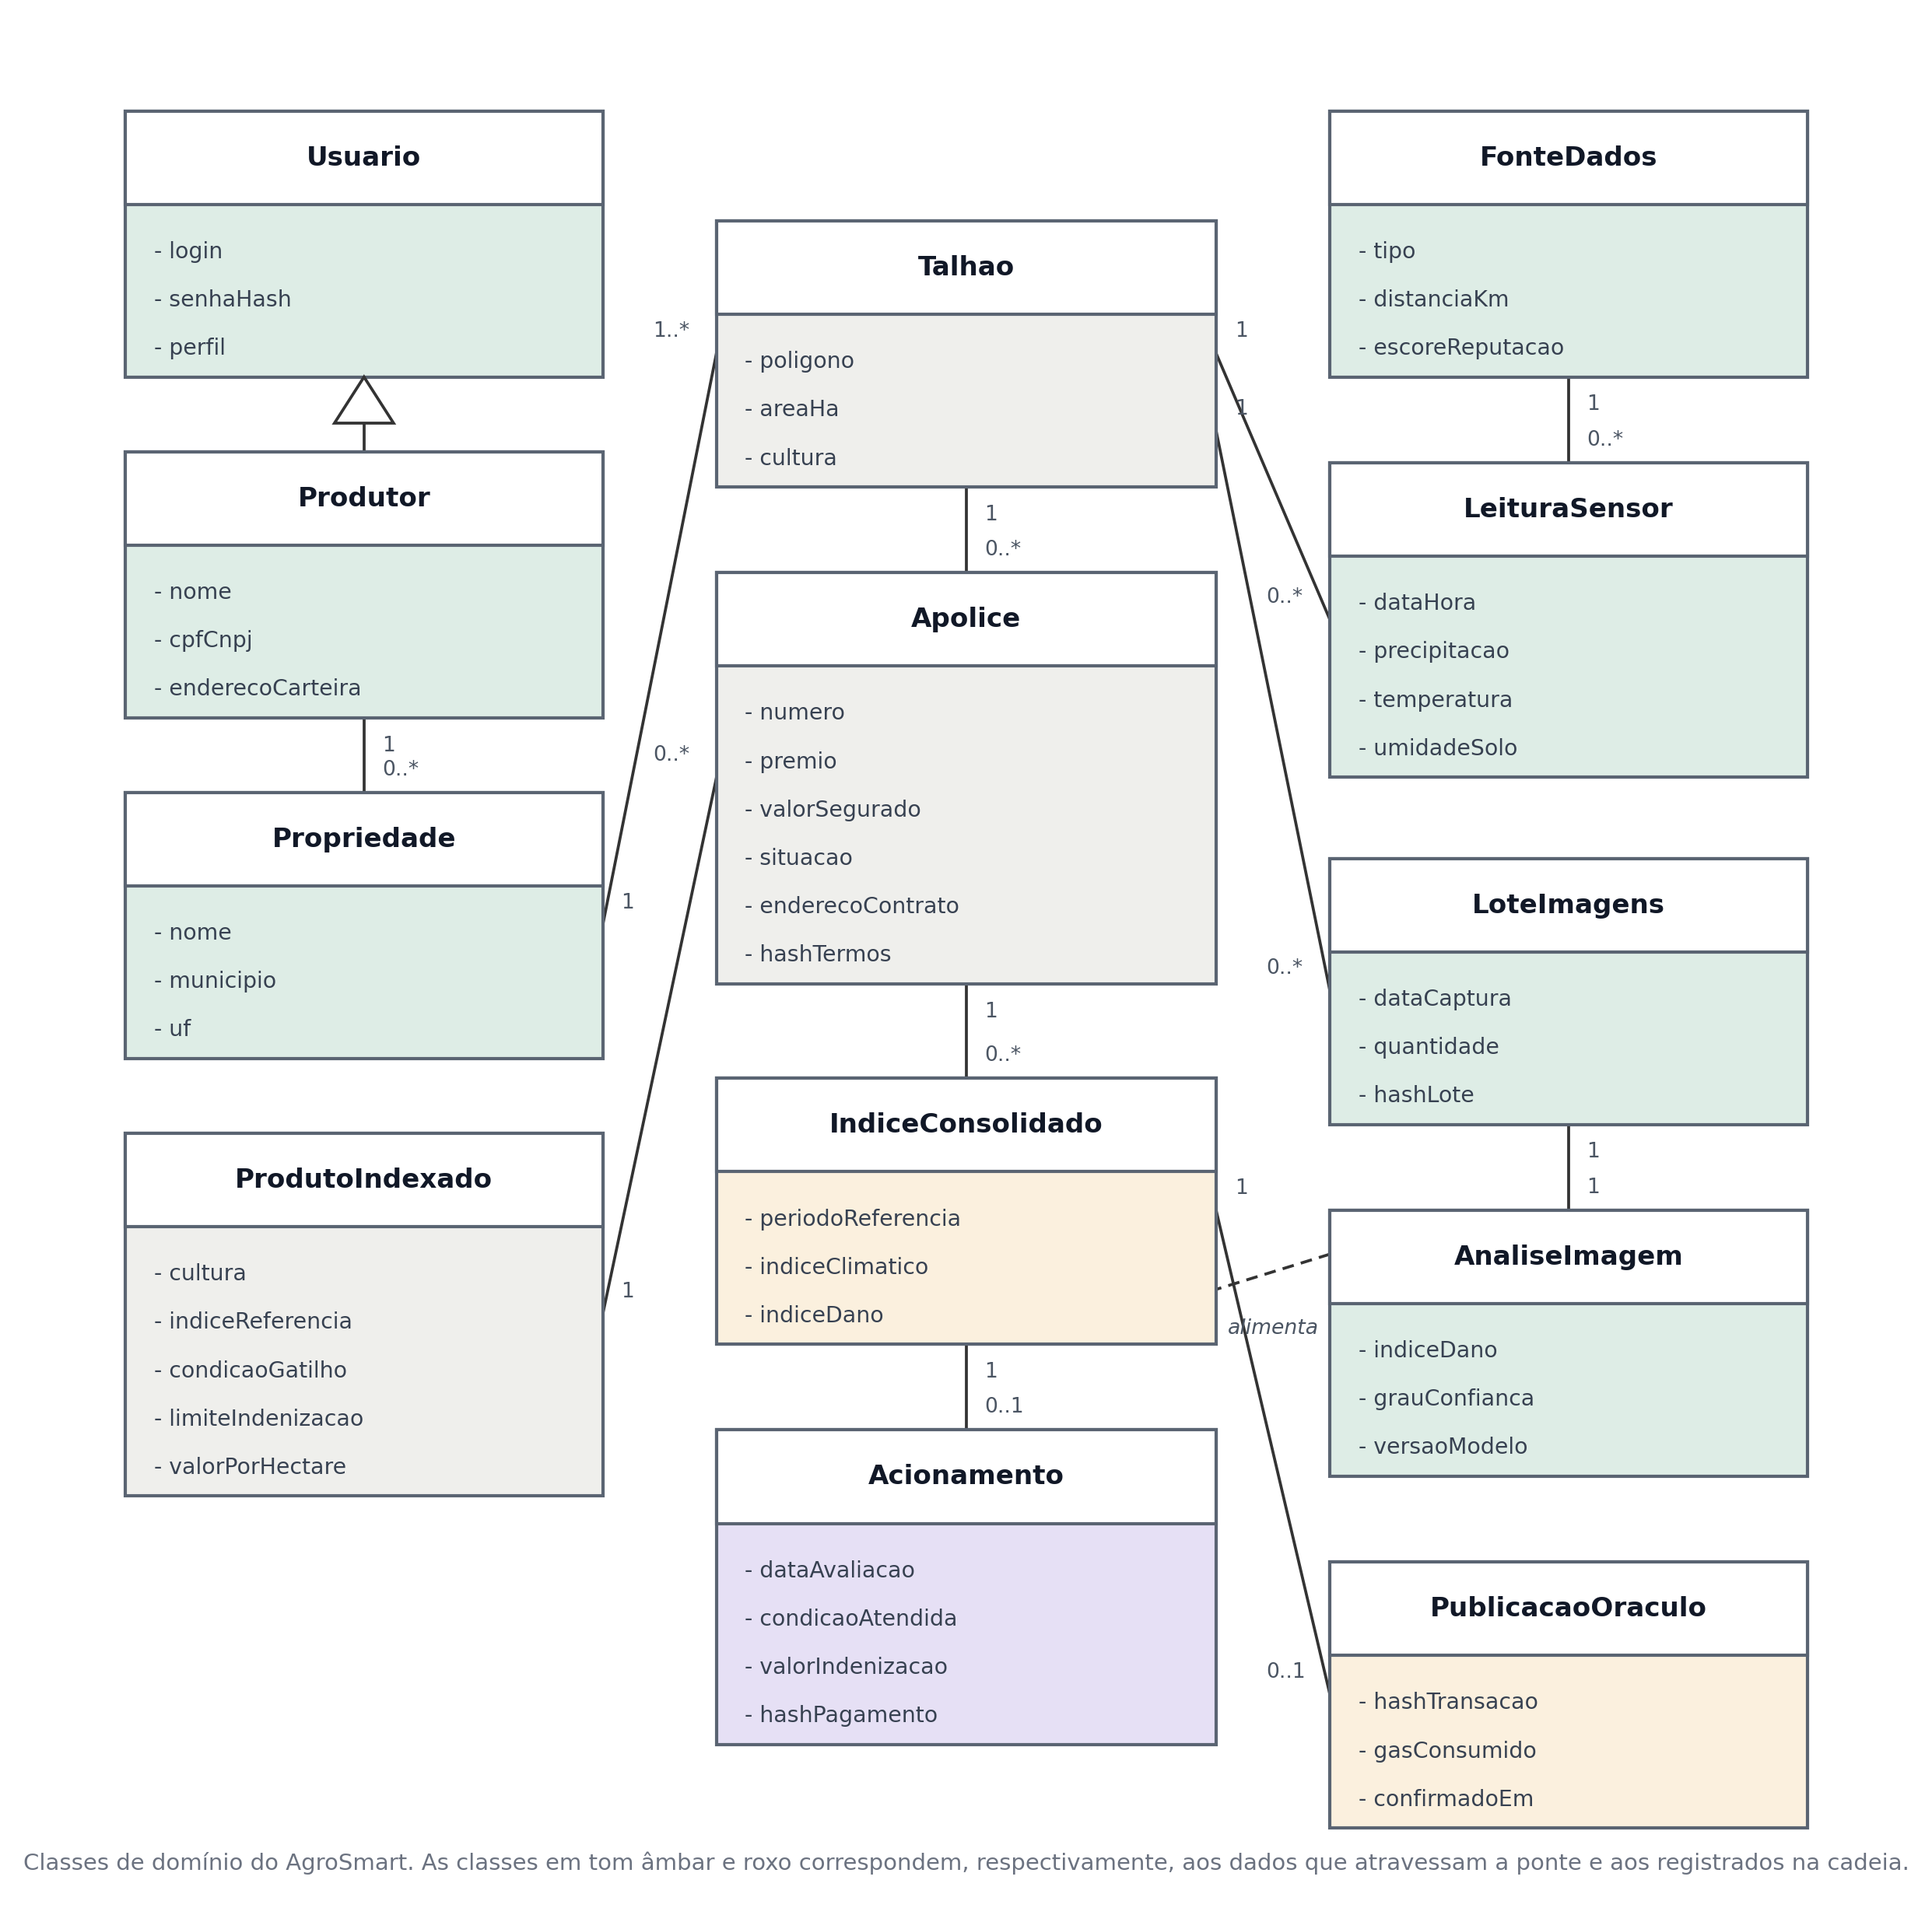
Figura 7 – Diagrama de classes de domínio
Fonte: elaborado pelos autores (2026).

5.2 Diagrama de sequência
A Figura 8 modela o fluxo que vai da leitura do sensor até o pagamento, correspondente aos casos de uso UC07 a UC13.
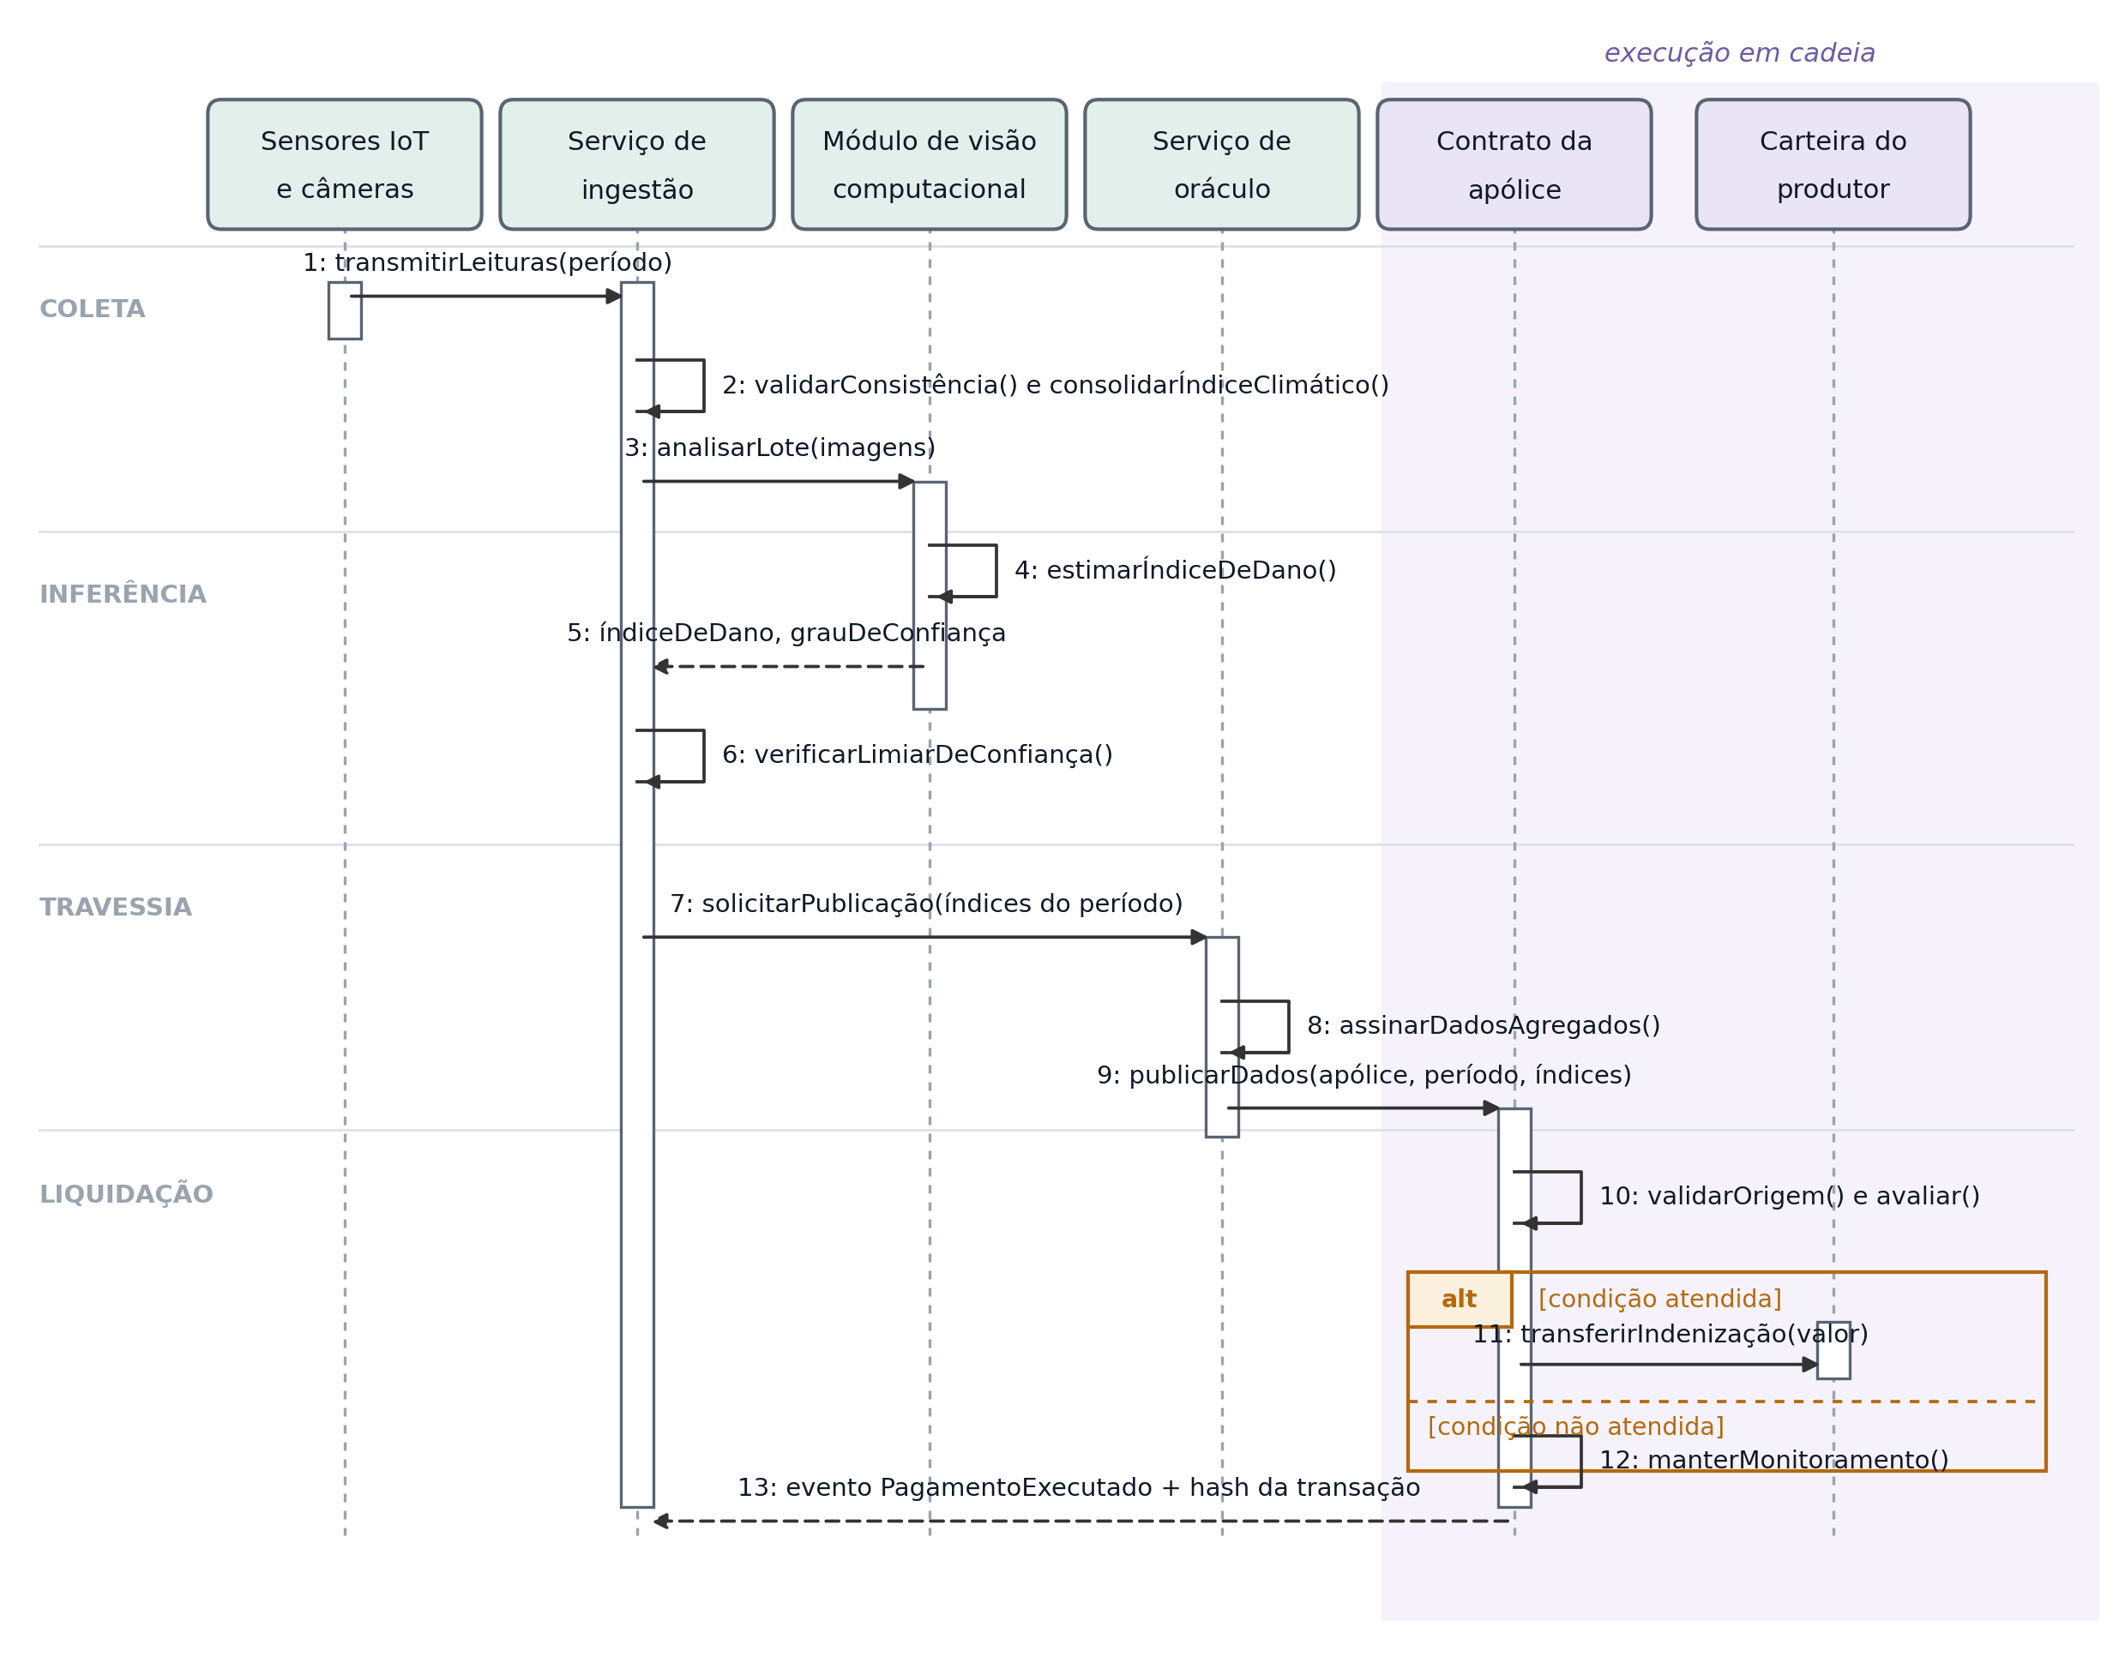
Figura 8 – Diagrama de sequência do fluxo de apuração e liquidação
Fonte: elaborado pelos autores (2026).
Quadro 17 – Fases do fluxo de apuração
Fase | Mensagens | O que acontece
Coleta | 1 a 2 | Os sensores transmitem as leituras; a ingestão valida a consistência e consolida o índice climático.
Inferência | 3 a 6 | O módulo de visão estima o índice de dano e devolve o grau de confiança, comparado ao limiar.
Travessia | 7 a 9 | O oráculo agrega, assina e publica os dois índices no contrato. Aqui o processamento cruza a fronteira.
Liquidação | 10 a 13 | O contrato valida a origem, avalia a condição e, se atendida, transfere a indenização e emite o evento.
Fonte: elaborado pelos autores (2026).
Dois pontos importam para a defesa. A mensagem 9 transporta apenas números e resumos criptográficos, nunca as imagens ou o modelo. E a mensagem 11, única que movimenta valor, não passa por aprovação humana — é o principal benefício do sistema e também o seu principal risco, o que justifica o rigor dos requisitos RNF08 a RNF17.

6 PLANEJAMENTO DO DESENVOLVIMENTO
O desenvolvimento segue Scrum, com equipe de cinco integrantes e prazo até 26 de outubro de 2026. São três sprints: duas de duas semanas e uma final de uma semana.

6.1 Backlog e histórias de usuário
A ordenação não segue a numeração dos requisitos. As histórias que sustentam a travessia entre as camadas foram antecipadas, porque concentram o risco técnico: se a ponte não funcionar, nada mais importa. Cada história abaixo traz seus requisitos, estimativa, sprint e critérios de aceite.
HU01 — Contrato da apólice em rede local
História | Como desenvolvedor, quero implantar o contrato da apólice com os termos registrados e a condição parametrizada, para validar isoladamente a lógica de acionamento.
Requisitos | RF07, RF08
Pontos / Sprint | 13 pontos · Sprint 1
Critérios de aceite | 1. O construtor recebe condição de gatilho, endereço da carteira e endereço do oráculo autorizado.  2. O resumo criptográfico dos termos fica gravado e legível por consulta pública.  3. Os testes cobrem implantação bem-sucedida e implantação com parâmetro inválido.  4. O relatório de gas registra o custo da implantação.

HU02 — Controle de endereços autorizados
História | Como desenvolvedor, quero que o contrato aceite publicações apenas de endereços autorizados e rejeite períodos duplicados, para impedir a injeção de dados por terceiros.
Requisitos | RF18, RF20
Pontos / Sprint | 8 pontos · Sprint 1
Critérios de aceite | 1. Publicação de endereço não autorizado é revertida com motivo identificável.  2. Publicação para período já registrado é revertida, preservando o valor original.  3. Incluir e remover endereços autorizados é restrito ao papel de seguradora.  4. Toda publicação válida emite evento com apólice, período e índices.  5. Os testes cobrem os três caminhos: válida, não autorizada e duplicada.

HU04 — Simulador de sensores climáticos
História | Como sistema, quero receber leituras do simulador em periodicidade configurável, para dispor das séries sobre as quais a condição será avaliada.
Requisitos | RF11
Pontos / Sprint | 8 pontos · Sprint 1
Critérios de aceite | 1. O simulador publica leituras por MQTT em intervalo configurável.  2. As séries podem ser carregadas de arquivo histórico do INMET.  3. Há três cenários pré-configurados: estiagem severa, estiagem moderada e safra normal.  4. Cada leitura carrega data, hora, identificador da fonte e coordenada.

HU13 — Autenticação e perfis de acesso
História | Como usuário, quero autenticar-me com credenciais e perfil de acesso, para utilizar apenas as funcionalidades do meu papel.
Requisitos | RF01, RF04
Pontos / Sprint | 5 pontos · Sprint 1
Critérios de aceite | 1. Senhas são armazenadas com hash e salt.  2. Os perfis produtor, seguradora e perito veem menus distintos.  3. Sessão expirada redireciona para a tela de login.  4. Tentativa de acesso a rota de outro perfil retorna erro de autorização.

HU03 — Liquidação atômica e protegida
História | Como desenvolvedor, quero que o contrato avalie a condição e transfira a indenização de forma atômica e protegida contra reentrância, para evitar estado inconsistente ou pagamento indevido.
Requisitos | RF23, RF24, RF26
Pontos / Sprint | 13 pontos · Sprint 2
Critérios de aceite | 1. A função segue a ordem verificar, atualizar estado e só então transferir.  2. Há guarda de reentrância na função que transfere valor.  3. Acionamento duplicado para o mesmo período é rejeitado.  4. Falha na transferência não altera a situação da apólice.  5. Teste com contrato malicioso de reentrância falha ao tentar o ataque.

HU05 — Consolidação do índice climático
História | Como sistema, quero validar a plausibilidade das leituras e consolidar o índice do período, para publicar apenas dados íntegros.
Requisitos | RF12, RF13
Pontos / Sprint | 8 pontos · Sprint 2
Critérios de aceite | 1. Leitura fora da faixa física admissível é descartada e registrada em log.  2. Fonte sem transmitir no período esperado é marcada como inoperante.  3. Cada fonte tem escore de reputação atualizado a cada ciclo.  4. O índice consolidado registra quais fontes foram usadas.

HU06 — Publicação assinada pelo oráculo
História | Como serviço de oráculo, quero assinar e publicar os índices consolidados registrando identificador e custo da transação, para tornar a travessia auditável.
Requisitos | RF19, RF22
Pontos / Sprint | 13 pontos · Sprint 2
Critérios de aceite | 1. Os dois índices são publicados em uma única transação.  2. A transação é assinada com a chave carregada por variável de ambiente.  3. O identificador da transação, o gas consumido e o instante de confirmação são gravados.  4. O evento emitido pelo contrato é capturado e associado à apólice.

HU07 — Vinculação da carteira do produtor
História | Como produtor, quero vincular minha carteira ao cadastro por assinatura de mensagem, para comprovar a titularidade sem expor a chave privada.
Requisitos | RF02
Pontos / Sprint | 5 pontos · Sprint 2
Critérios de aceite | 1. O sistema gera uma mensagem única para assinatura.  2. A assinatura é verificada no servidor antes de gravar o endereço.  3. A chave privada nunca trafega nem é armazenada.  4. Endereço já vinculado a outro produtor é recusado.

HU09 — Cadastro de talhões e produtos
História | Como seguradora, quero cadastrar produtores e talhões georreferenciados e configurar produtos indexados, para disponibilizá-los à contratação.
Requisitos | RF03, RF05
Pontos / Sprint | 8 pontos · Sprint 3
Critérios de aceite | 1. O talhão é desenhado no mapa ou importado em GeoJSON.  2. A área é calculada automaticamente a partir do polígono.  3. Polígono com autointerseção é recusado.  4. O produto exige cultura, índice, condição, vigência e limite.

HU10 — Cotação e contratação no aplicativo
História | Como produtor, quero simular uma cotação e contratar a apólice pelo aplicativo, para formalizar a cobertura sem deslocamento.
Requisitos | RF06, RF07
Pontos / Sprint | 8 pontos · Sprint 3
Critérios de aceite | 1. A cotação mostra prêmio, limite e condição em linguagem simples.  2. A tela exibe um exemplo numérico do que aciona e do que não aciona o pagamento.  3. A contratação dispara a implantação do contrato e exibe o endereço gerado.  4. Falha na implantação não registra a apólice.

HU11 — Visão computacional e índice de dano
História | Como produtor, quero enviar imagens georreferenciadas do talhão e obter o índice de dano com registro da versão do modelo, para que a avaliação considere a lavoura de forma reproduzível.
Requisitos | RF14, RF15, RF16
Pontos / Sprint | 13 pontos · Sprint 3
Critérios de aceite | 1. Imagem sem geolocalização ou fora do polígono é rejeitada.  2. O modelo devolve índice de dano normalizado e grau de confiança.  3. A versão do modelo e o resumo criptográfico do lote ficam gravados.  4. O resultado é reproduzível: reexecutar a mesma versão sobre o mesmo lote gera o mesmo índice.

6.2 Sprints e cronograma
Com prazo até 26 de outubro, o projeto dispõe de cinco semanas. O escopo foi cortado para caber: onze histórias entram, três ficam em reserva.
Quadro 18 – Objetivos e entregas por sprint
Sprint | Período | Objetivo da sprint | Histórias | Entrega
1 | 21/09 a 02/10/2026 | Contrato da apólice em rede local, com controle de endereços autorizados e testes; simulador de sensores operando; autenticação pronta. | HU01, HU02, HU04, HU13 | 02/10/2026
2 | 05/10 a 16/10/2026 | Liquidação protegida contra reentrância, índice climático consolidado e oráculo publicando com assinatura e registro de custo. | HU03, HU05, HU06, HU07 | 16/10/2026
3 | 19/10 a 26/10/2026 | Cadastro, contratação pelo aplicativo, módulo de visão computacional e execução dos cenários experimentais. | HU09, HU10, HU11 | 26/10/2026
Fonte: elaborado pelos autores (2026).
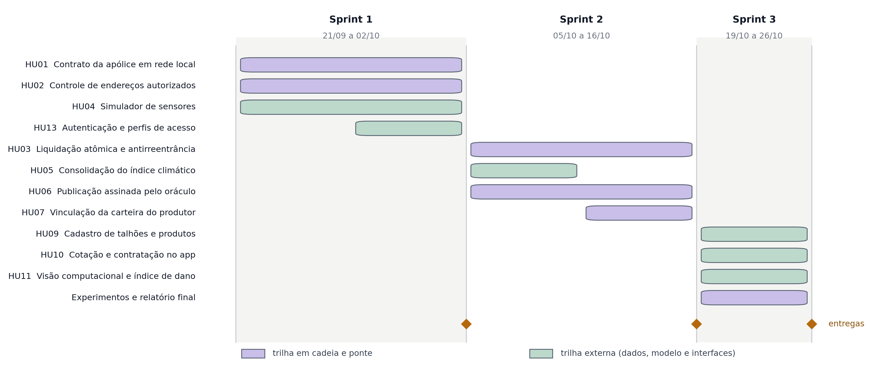
Figura 9 – Cronograma de desenvolvimento
Fonte: elaborado pelos autores (2026).
As cores separam as duas trilhas que correm em paralelo: enquanto parte da equipe trabalha nos contratos e no oráculo, a outra avança na ingestão, no modelo e nas interfaces.

6.3 Itens de reserva
O prazo de cinco semanas não comporta todo o backlog. A equipe definiu previamente um núcleo inegociável — RF07 e RF18 a RF24, que sustentam a resposta à pergunta de pesquisa — e separou os itens abaixo, que só entram se a velocidade medida ao fim da Sprint 1 indicar folga.
Quadro 19 – Itens de reserva
Item | Descrição | Por que pode esperar
HU08 (RF21) | Retomada da publicação após indisponibilidade da rede. | Robustez desejável, mas o fluxo principal funciona sem ela em ambiente controlado.
HU12 (RF09) | Consulta à linha do tempo reconstruída dos eventos. | Os mesmos dados podem ser verificados no explorador de blocos durante a demonstração.
HU14 (RF27) | Notificação de acionamento e pagamento. | Não afeta a decisão de pagamento, apenas a comunicação.
RF10 | Cancelamento da apólice antes da vigência. | Não participa do fluxo de apuração e liquidação.
RF17 | Encaminhamento ao perito por baixa confiança. | Depende do módulo auxiliar; o limiar pode ser registrado sem o fluxo de revisão.
RF25 | Pagamento escalonado por faixa do índice. | O pagamento integral já demonstra a travessia.
RF28 | Contestação da avaliação automática. | Exige retificação do índice em cadeia, de complexidade incompatível com o prazo.
Fonte: elaborado pelos autores (2026).
Essa decisão foi tomada no planejamento, não sob pressão de prazo. Se a diferença entre pontos planejados e concluídos passar de vinte por cento, o escopo é reduzido — nunca a cobertura de testes exigida pelos requisitos RNF13 e RNF14.

REFERÊNCIAS
AL-BREIKI, Hamda; REHMAN, Muhammad Habib Ur; SALAH, Khaled; SVETINOVIC, Davor. Trustworthy blockchain oracles: review, comparison, and open research challenges. IEEE Access, v. 8, p. 85675-85685, 2020. DOI: 10.1109/ACCESS.2020.2992698.
ASSOCIAÇÃO BRASILEIRA DE NORMAS TÉCNICAS. NBR 6023: informação e documentação: referências: elaboração. Rio de Janeiro: ABNT, 2018.
ASSOCIAÇÃO BRASILEIRA DE NORMAS TÉCNICAS. NBR 14724: informação e documentação: trabalhos acadêmicos: apresentação. Rio de Janeiro: ABNT, 2024.
FUNDAÇÃO GETULIO VARGAS. Centro de Estudos do Agronegócio. Observatório do Crédito e Seguro Rural. O seguro rural brasileiro em risco. São Paulo: FGV Agro, 2026. Nota técnica.
INTERNATIONAL ORGANIZATION FOR STANDARDIZATION. ISO/IEC 25010: systems and software engineering: systems and software quality requirements and evaluation (SQuaRE): system and software quality models. Geneva: ISO, 2011.
MALEKI VISHKAEI, Behzad; TRINDADE, Maria Alice; DE GIOVANNI, Pietro. Blockchain-powered agricultural production and insurance: a game-theoretic model for fraud prevention and smart compensation. International Journal of Production Economics, v. 301, art. 110120, 2026. DOI: 10.1016/j.ijpe.2026.110120.
MANOJ T.; MAKKITHAYA, Krishnamoorthi; NARENDRA V. G.; VIJAYA MURARI T. Blockchain oracles for decentralized agricultural insurance using trusted IoT data. Frontiers in Blockchain, v. 7, art. 1481339, 2025. DOI: 10.3389/fbloc.2024.1481339.
MOURA, João Pedro Elias de. SmartPayment: sistema de automação de contratos inteligentes para avaliação e pagamento em desenvolvimento de software. 2025. Trabalho de Conclusão de Curso (Bacharelado em Engenharia de Software) – Faculdade UnB Gama, Universidade de Brasília, Brasília, 2025.
OBJECT MANAGEMENT GROUP. OMG Unified Modeling Language (UML), version 2.5.1. [S. l.]: OMG, 2017. Disponível em: https://www.omg.org/spec/UML. Acesso em: 16 set. 2026.
PASDAR, Amirmohammad; LEE, Young Choon; DONG, Zhongli. Connect API with blockchain: a survey on blockchain oracle implementation. ACM Computing Surveys, v. 55, n. 10, p. 1-39, 2023. DOI: 10.1145/3567582.
SAFEER, Sajid; GALLO, Pierluigi; PULVENTO, Cataldo. Agri-farming with computer vision, IoT and blockchain towards climate smart cultivation. Internet of Things, v. 34, art. 101749, 2025. DOI: 10.1016/j.iot.2025.101749.
SCHWABER, Ken; SUTHERLAND, Jeff. O guia do Scrum: as regras do jogo. [S. l.]: Scrum.org, 2020. Disponível em: https://scrumguides.org. Acesso em: 16 set. 2026.
SOMMERVILLE, Ian. Engenharia de software. 10. ed. São Paulo: Pearson Education do Brasil, 2019.

